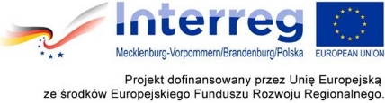

Program szkolenia

„Efektywne wykorzystanie metod i narzędzi marketingu internetowego w małych i średnich firmach”

Godzina | Temat zajęć
9.00 – 9.15 | Powitanie i wprowadzenie do szkolenia.
9.15 – 10.30 | - Metody optymalizacji działań marketingowych w sieci czyli co się opłaca i dlaczego.  - Rola analityki internetowej i najpopularniejsze narzędzia analityczne
10.30 – 10.45 | Przerwa
10.45 – 12.15 | - Metody i narzędzia marketingu internetowego, służące budowaniu świadomości odbiorców o firmie, jej produktach, usługach.
12.15 – 12.30 | Przerwa
12.30 – 14.15 | - Metody i narzędzia marketingu internetowego,służące budowaniu wizerunku marki.
14.15 – 14.30 | Przerwa
14.30 – 15.45 | - Metody i narzędzia marketingu internetowego służące do pozyskiwania klientów.
15.45 | Zakończenie szkolenia

